**TP MODUL 8**

1. Jelaskan apa yang dimaksud dengan thread!

2. Apa Kelebihan dari program yang menggunakan MultiThreading?

3. Jelaksan apa yang dimaksud dengan sinkronisasai!

4. Jelaskan method apa saja yang ada pada thread!

5. Buatlah sebuah program sesuai dengan diagram berikut ini dengan menggunakan thread

dan sinkronisasi!

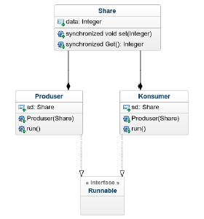

Ketentuan

1. Class interface runnable adalah milik java jadi tidak usah dibuat tinggal

diimplementasikan saja.

2. dalam konstruktor Produser(Share) dan Producer(Share) terjadi intansi sebuah Object

thread yang memanggil ethod start().

3. Pada Class Produser pada method run akan menginisialisasi atribut data pada class share

dengan value 0 hingga 100 yang digenerate secara acak sbanyak 10 kali.

4. Konsumer harus mengkonsumsi semua hasil produksi dari produser.

5. jika output kalian masih seperti gambar disebah kiri ubahlah supaya menjadi sperti

gambar disbelah kanan dengan menambahkan satu atribut boolean pada class Share.

